《铝土矿化学分析方法
第29部分：有效铝和活性硅的测定》

（行业标准编制说明）

审定稿

《铝土矿化学分析方法
第29部分：有效铝和活性硅的测定》编制组
主编单位：中铝山东有限公司
2022年10月25日

一 工作简况
1.1立项目的和意义
氧化铝生产系统的原料主要来自于矿石，世界铝土矿储量最大的为三水铝矿，主要外布在南北纬30°线间的热带和亚热带的非洲、大洋洲、南美洲、印度、印度尼西亚、越南等地区，属于氧化铝生产的优质原料、适宜用低能耗经济的低温拜耳法工艺生产氧化铝，中国拜耳法生产所使用的铝土矿大多依赖进口。
国外铝土矿矿石主要是三水铝石型，次为一水软铝石型，而一水硬铝石型铝土矿极少。但我国则主要是一水硬铝石型铝土矿,三水铝石型铝土矿极少。国外的三水铝石型铝土矿具高铝、低硅、高铁的特点，矿石质量好，适合耗能低的拜耳法处理。我国的一水硬铝石型铝土矿,总体特征是高铝、高硅、低硫低铁、中低铝硅比，矿石质量差，加工难度大，氧化铝生产多用耗能高的联合法。
铝土矿石在用作氧化铝原料时一般检测硅、铝、铁，并以Al2O3/ SiO2（简称A/S）高低对矿石品位进行评价。在低温拜耳法现有溶出条件下不是全部Al2O3和SiO2都参与反应，按常规方法测定A/S来评价矿石的品位便不符合实际，于是提出了有效氧化铝含量和活性氧化硅含量的概念。它们分别表示一定的溶出条件下，矿石中由实验测出的可以溶出的Al2O3和参于反应的SiO2的百分含量。随着我国铝土矿资源日益匮乏,对三水铝土矿的进口需求越来越大，衡量三水铝土矿经济价值的两个重要指标为有效铝和活性硅。
1.2任务来源
2021年国家工信厅科下达了《铝土矿化学分析方法》的制定计划，项目计划编号为2020-1528T-YS，经全国有色金属标准化标准委员会委托，由中国铝业股份有限公司山东有限公司负责。
1.3项目编制工作组单位简介
中铝山东有限公司（原中国铝业股份有限公司山东分公司）是直属于中铝公司的国家特大型铝工业联合企业。是我国第一个氧化铝工业基地，是“一五”期间国家156个重点项目之一，被誉为“中国铝工业的摇篮”。经过40多年的挖潜增效、改造，公司已发展成为一个集采矿、冶炼、加工、机械、热电、建安、运输、科研、设计和内外贸易为一体的现代工业企业，拥有氧化铝厂、电解铝厂、铝加工厂、热电厂、研究院、水泥厂、机械厂、动力厂、运输部、工程公司等23个厂矿、子公司。理化检测中心，主要承担公司进厂原料、燃料和出厂产品的检验及研究院生产的控制分析和试验研究分析任务。理化检测中心技术力量雄厚，检测装备先进，分析领域广泛，在矿石、氧化铝特别是化学品氧化铝的分析检测方面具有国内领先水平。除常规检测仪器外，还装备有多台大型先进设备，长期以来，理化检测中心致力于大型分析仪器的开发利用和技术创新，配合科研攻关设计、实施了本企业独有的分析方法如：铝土矿的物相定量，进口矿石有效铝活性硅的分析，薄水铝石中三水含量测定，低温氧化铝中ρ-Al₂O₃定量检测，沸石结晶度、经胞常数、硅铝比检测等；ICP开发应用于氧化铝、氢氧化铝分析检测等项目，为公司研制开发高附加值产品创造了条件。对铝土矿、生料、赤泥、熟料、沸石等杂质含量复杂的原料、产品开发应用全新的X荧光光谱分析法，可同时检测Al₂O₃、SiO₂、Fe₂O₃、Na₂O、CaO、MgO等十几种杂质含量，提高了工作效率，降低了操作强度，为公司选矿、生产工艺改进、技术攻关等重大技改项目的实施作出了突出贡献。
中铝矿业有限公司是在香港、纽约、上海三地上市的中国铝业股份有限公司的分公司，始建于1958年，前身是我国第二个五年计划时期建设的郑州铝厂，1992年组建为中国长城铝业公司。2002年1月，原中国长城铝业公司的氧化铝和电解铝板块的资产重组上市，成立中国铝业河南分公司。截至目前，公司资产总值91.8亿元，主要产品有氧化铝及其多品种、碳阳极、金属镓及其深加工产品，具备年供矿能力400万吨、年产氧化铝230万吨、碳素制品12万吨、金属镓40吨、年铁路运输量1000万吨、自发电13亿千瓦时的产能规模，产品远销国内外多个国家和地区。新材料科技公司是中国铝业河南分公司的二级单位，系专职从事科技管理、技术开发、分析检测、高纯镓和超细氢氧化铝系列产品开发及生产的下属单位。主要任务是围绕公司生产经营和科技发展，研究开发新工艺、新技术、新产品，组织科技计划项目的实施，承担进厂原燃料、出厂产品和部分过程样品的质量检测，承担公司大型窑炉的热工测定，负责金属镓深加工及其衍生产品的开发及生产。
广东田东锦鑫化工有限公司是开曼铝业（三门峡）有限公司在广西田东县注册成立的全资子公司，公司于2007年12月20日注册成立，于2011年8月施工建设，2012年12月建成年产100万吨拜耳法生产氧化铝项目。现主要产品为氧化铝、氢氧化铝、铁精矿等。公司一直秉承“为正则刚、有容乃大”和“环保、健康、安全”的企业理念，致力于中国铝工业的发展。公司坚持“节能减排、资源循环利用”的发展理念，把自己定位在赖以生存和发展的社会环境中来谋求自身与环境的和谐发展。公司先后荣获国家绿色工厂、广西高新技术企业、企业技术中心、广西民营企业100强、广西民营企业制造业100强、自治区绿色工厂、自治区个人先锋等称号。
山东南山铝业股份有限公司始建于1993年，于1999年在上海证券交易所成功上市，目前旗下拥有电力、氧化铝、电解铝、铝型材、轻合金等多家大型子公司和分公司，形成一条从能源、电力、氧化铝、电解铝，铝型材、轻合金熔铸、热轧、冷轧、铝箔的完整铝加工产业链，是全球唯一短距离拥有完整铝产业链的公司。在本标准起草过程中，本单位积极参加编制组各次工作会议，积极参与对标准内容的进行讨论及细致、准确的梳理。提供了相应技术方法、相关条件试验、复核复验试验数据和资料，对标准的各版《讨论稿》进行认真的讨论和审议，提出大量有益的意见和建议，在编制组中发挥了骨干作用。
中铝中州铝业有限公司是中国铝业股份有限公司下属氧化铝生产企业，位于河南省焦作市修武县境内，占地10000余亩，是国家首批循环经济试点企业。中州铝业的主要经营范围：常用有色金属冶炼；采选矿；热力生产和供应；机械设备研发；工程和技术研究和试验发展；以及土地、区域及设备设施租赁服务等。在发展过程中，中州铝业坚持科技兴企战略，大量采用国际、国内先进生产工艺，先后取得科技成果200多项，科技创新贡献率超过45%。主要产品为冶金级氧化铝和非冶金级（精细）氧化铝。精细氧化铝经过十余年的发展，先后开发了实体面材填料、阻燃填料、铝盐、净水剂等五大系列、二十多个品种，产品远销美国、日本、韩国等10多个国家和地区。
二 编写原则和确定标准的主要内容
2.1标准的编制原则
整个编制过程注重以数据说话，以事实为依据的编制原则。
1）查阅相关标准和国内外客户的相关检测要求；
2）本标准编制过程中，积极向国际标准靠拢，做到国内先进；
3）根据检测的具体情况，力求做到标准所规定的方法应简便、快速、精密度高；
4）完全按照GB/T 1.1和有色加工产品标准和国家标准编写示例的要求进行格式和结构编写；
2.3确定标准主要内容的依据
查阅了相关资料，通过大量的试验确定了《铝土矿化学分析方法 第29部分：有效铝和活性硅的测定》标准中样品溶出碱浓度选择、时间等条件，通过精密度试验及国内外样品分析验证确定了方法的准确性。
起草项目组在充分试验的基础上完成《试验报告》，经历了以下试验验证、样品分析等工作过程。
称取1.000g样品放入消解罐，加入20.0mLNaOH溶液，摇匀，装入消解仪按照选定的温度和时间进行消解。消解后用水将消解液稀释至250mL容量瓶定容、混匀。过滤后，滤液测Al2O3和SiO2，此Al2O3即为有效铝。（沉淀为一水软铝石、石英硅、钠硅渣（Na2O• Al2O3•1.7SiO2•2H2O）等不溶物）。将全部沉淀转移并洗涤2～3遍，然后用稀盐酸溶解沉淀，测定溶解液中SiO2量，将溶解液中的SiO2量和滤液中的SiO2量相加即为活性硅的量。
1、 NaOH加入量的影响
取不同产地的矿石样品， 固定消解温度143℃、消解时间30min，改变加入NaOH（以Na2O表示）的加入浓度，结果见表1
表1 NaOH加入量的影响（梅特罗矿）
Na₂Og/L加入量 | 有效铝Al₂O₃/% | 溶出液SiO₂/% | 钠硅渣SiO₂/% | 活性硅SiO₂/%
20 | 38.25 | 0.31 | 1.74 | 2.05
30 | 40.50 | 0.34 | 3.76 | 4.10
40 | 41.91 | 0.28 | 2.50 | 5.42
45 | 42.94 | 0.20 | 4.63 | 4.83
50 | 43.16 | 0.11 | 5.49 | 5.60
55 | 43.22 | 0.31 | 4.63 | 4.94
60 | 43.97 | 0.24 | 5.15 | 5.39
70 | 43.88 | 0.33 | 5.21 | 5.54
表2 NaOH加入量的影响（戈夫矿）
Na₂O/g/L加入量 | 有效铝Al₂O₃/% | 溶出液SiO₂/% | 钠硅渣SiO₂/% | 活性硅SiO₂/%
20 | 40.03 | 0.73 | 0.31 | 1.04
30 | 43.22 | 0.28 | 2.11 | 2.39
40 | 42.56 | 0.22 | 2.50 | 2.72
45 | 43.97 | 0.25 | 2.99 | 3.24
50 | 43.59 | 0.32 | 3.13 | 3.45
55 | 44.22 | 0.35 | 2.87 | 3.22
60 | 45.19 | 0.41 | 3.01 | 3.42
70 | 45.09 | 0.39 | 3.11 | 3.50
表3 NaOH加入量的影响（韦帕矿）
Na₂O/g/L加入量 | 有效铝Al₂O₃/% | 溶出液SiO₂/% | 钠硅渣SiO₂/% | 活性硅SiO₂/%
20 | 35.25 | 0.19 | 1.99 | 2.18
30 | 36.47 | 0.28 | 3.11 | 3.39
40 | 37.13 | 0.21 | 5.59 | 5.80
45 | 39.84 | 0.21 | 5.28 | 5.49
50 | 39.62 | 0.31 | 5.76 | 6.07
55 | 39.28 | 0.37 | 5.21 | 5.58
60 | 40.31 | 0.33 | 5.78 | 6.11
70 | 41.06 | 0.38 | 6.03 | 6.41
表4 NaOH加入量的影响（所罗门矿）
Na₂O/g/L加入量 | 有效铝Al₂O₃/% | 溶出液SiO₂/% | 钠硅渣SiO₂/% | 活性硅SiO₂/%
20 | 39.84 | 0.33 | 0.29 | 0.62
30 | 39.28 | 0.35 | 0.27 | 0.62
40 | 40.78 | 0.31 | 0.37 | 0.68
45 | 41.06 | 0.49 | 0.22 | 0.71
50 | 40.19 | 0.41 | 0.28 | 0.69
55 | 40.97 | 0.46 | 0.26 | 0.72
60 | 40.69 | 0.49 | 0.22 | 0.71
70 | 41.44 | 0.46 | 0.19 | 0.65
表5 NaOH加入量的影响（马来矿）
Na₂O/g/L加入量 | 有效铝Al₂O₃/% | 溶出液SiO₂/% | 钠硅渣SiO₂/% | 活性硅SiO₂/%
20 | 43.13 | 0.46 | 0.25 | 0.71
30 | 47.44 | 0.49 | 0.65 | 1.14
40 | 52.88 | 0.64 | 0.77 | 1.41
45 | 52.88 | 0.32 | 1.53 | 1.85
50 | 51.84 | 0.60 | 1.20 | 1.80
55 | 52.69 | 0.37 | 1.36 | 1.73
60 | 52.13 | 0.29 | 1.43 | 1.75
70 | 52.13 | 0.39 | 1.38 | 1.77

表6 NaOH加入量的影响（印尼矿）
Na₂O/g/L加入量 | 有效铝Al₂O₃/% | 溶出液SiO₂/% | 钠硅渣SiO₂/% | 活性硅SiO₂/%
20 | 38.91 | 0.19 | 1.63 | 1.82
30 | 41.44 | 0.23 | 2.87 | 3.10
40 | 41.25 | 0.13 | 4.12 | 4.25
45 | 41.63 | 0.16 | 4.29 | 4.45
50 | 41.34 | 0.30 | 4.17 | 4.47
55 | 41.81 | 0.29 | 4.17 | 4.46
60 | 41.53 | 0.27 | 4.47 | 4.74
70 | 41.06 | 0.39 | 4.30 | 4.69
从表可见，Na2O/g/L加入量在50g/L基本上能满足需要，本实验选用固定加入Na2O浓度为50g/L。
2 、微波消解时间的影响
称取1.000g样品，加入Na2O（50g/L）20mL，于143℃微波消解不同时间，结果见表5。
表7 微波消解时间的影响
样品编号 | 0# | 1#
时间/min | 10 20 30 40 50 | 10 20 30 40 50
有效铝Al₂O₃/% | 40.50 40.50 40.13 40.00 40.00 | 43.25 43.38 42.75 42.75 42.75
溶出液SiO₂/% | 0.39 0.37 0.39 0.38 0.32 | 0.82 0.74 0.81 0.75 0.85
钠硅渣SiO₂/% | 5.35 5.78 5.70 5.72 5.74 | 0.57 0.68 0.65 0.64 0.53
活性硅SiO₂/% | 5.74 6.15 6.09 6.10 6.06 | 1.39 1.42 1.46 1.39 1.38
试验证明微波消解20min可满足要求，本试验选择消解30min。
3、 微波消解温度的影响
称取1.000g样品，加入Na2O（50g/L）20mL，在不同的温度下消解30min，结果见表6。
表8 微波消解温度的影响
样品编号 | 0# | 1#
温度/℃ | 120 140 150 | 120 140 150
有效铝Al₂O₃/% | 40.25 40.25 40.50 | 43.25 43.00 43.13
溶出液SiO₂/% | 0.49 0.50 0.34 | 1.13 0.85 0.43
钠硅渣SiO₂/% | 4.47 5.02 5.23 | 0.32 0.62 1.09
活性硅SiO₂/% | 4.96 5.52 5.57 | 1.45 1.47 1.52
试验表明：消解温度120℃～150℃对结果影响不大，本实验选择与目前拜耳法生产工艺接近的温度143℃
3、 溶液中Al2O3、SiO2的测定，以形成赤泥的钠硅渣中SiO2的测定影响试验
由于本试验从样品溶出、过滤、洗涤、钠硅渣沉淀中钠的溶出到整个测定完成流程长，其操作过程容易对结果造成影响，因此我们对沉淀洗涤条件、沉淀洗涤是否会损失SiO2和从钠硅渣沉淀中溶出Na2O的条件进行了一系列试验，并将溶出Na2O后的钠硅渣残渣用NaOH熔融检测其中的SiO2量来进行验证实验。
3.1 以水洗涤沉淀，测量沉淀中Na2O量换算为SiO2量的影响，表9
表9水洗涤沉淀的影响
样品 | 溶出液SiO₂/% | 洗涤液SiO₂/% | 钠硅渣  SiO₂/% | 活性硅  SiO₂/% | 残留沉淀  SiO₂/% | 总硅SiO₂/% | 化学分析SiO₂/%
2# | 2.20 | 0.08 | 0.67 | 2.95 |  |  | 11.99
2# | 2.33 | 0.11 | 0.82 | 3.26 |  |  | 11.99
2# | 2.28 | 0.12 | 0.94 | 3.34 |  |  | 11.99
0# | 1.67 | 0.07 | 5.15 | 6.89 | 12.59 | 19.48 | 19.90
0# | 1.57 | 0.08 | 5.15 | 6.80 | 11.74 | 18.54 | 19.90
0# | 1.58 | 0.08 | 5.15 | 6.81 | 12.51 | 19.32 | 19.90
3.2 直接用盐酸洗涤沉淀测量洗液中SiO2量的影响，表10
表10用盐酸洗涤沉淀的影响
样品 | 溶出液SiO₂/% | 洗涤液SiO₂/% | 钠硅渣  SiO₂/% | 活性硅  SiO₂/% | 残留沉淀  SiO₂/% | 总硅SiO₂/% | 化学分析SiO₂/%
2# | 2.03 |  | 1.25 | 3.28 | 8.60 | 11.88 | 11.99
2# | 2.28 |  | 0.81 | 3.09 | 9.03 | 12.12 | 11.99
2# | 2.23 |  | 0.82 | 3.13 | 8.94 | 12.07 | 11.99
0# | 1.55 |  | 5.39 | 6.94 | 12.74 | 19.68 | 19.90
0# | 1.57 |  | 5.00 | 6.57 | 12.56 | 19.13 | 19.90
0# | 1.52 |  | 4.74 | 6.26 | 13.35 | 19.61 | 19.90
3.3 用水洗涤沉淀后用盐酸溶解沉淀，测量溶解液中SiO2量的影响，表11
表11盐酸溶解沉淀的的影响
样品 | 溶出液SiO₂/% | 洗涤液SiO₂/% | 钠硅渣  SiO₂/% | 活性硅  SiO₂/% | 残留沉淀  SiO₂/% | 总硅SiO₂/% | 化学分析SiO₂/%
2# | 2.48 |  | 0.47 | 2.95 | 8.94 | 11.89 | 11.99
2# | 2.28 |  | 0.68 | 2.96 | 9.06 | 12.02 | 11.99
2# | 2.28 |  | 0.69 | 2.97 | 8.55 | 11.52 | 11.99
0# | 1.87 |  | 5.21 | 7.08 | 11.94 | 19.02 | 19.90
0# | 1.58 |  | 5.07 | 6.65 | 12.37 | 19.02 | 19.90
0# | 1.55 |  | 4.90 | 6.45 | 13.04 | 19.49 | 19.90
试验证明：对钠硅渣沉淀采用不同的洗涤方法以及不同的溶出、检测方式，测定活性硅的结果基本一致。将溶出Na2O后的钠硅渣残渣用NaOH熔融后测量其中的SiO2量与活性硅相加则与样品中化学成分分析的总硅量相等。
本试验建议使用最为简单的操作步骤：钠硅渣用水洗涤2∼3遍后直接用稀热盐酸溶解，然后测定酸溶解液中的硅含量，活性硅即为溶出液和钠硅渣中硅的总量。
4、样品分析
对不同产地的三水铝土矿石进行分析结果如下：
表12有效铝
样品  名称 | 有效铝％ | 平均  值％ | 标准  偏差
梅特罗矿 | 43.50 43.13 44.16 44.34 43.97 43.88  43.69 44.06 43.88 43.69 44.16 | 43.88 | 0.3087
戈夫矿 | 44.87 45.19 43.59 44.81 45.00 44.62  45.00 44.62 44.81 44.81 45.19 | 44.77 | 0.4371
韦帕矿 | 41.81 41.06 40.31 41.06 41.25 41.53  41.44 40.88 41.44 41.44 40.31 | 41.14 | 0.4838
所罗门矿 | 41.25 41.44 40.88 40.68 40.97 41.06  40.78 41.62 41.53 41.25 40.69 | 41.10 | 0.3361
马来矿 | 52.88 52.69 52.97 52.69 52.87 52.88  52.88 52.50 52.69 52.78 51.84 | 52.69 | 0.3139
印尼矿 | 40.69 40.88 40.22 40.69 40.86 40.68  41.06 40.50 40.88 41.06 41.34 | 40.81 | 0.3013

表13活性硅
样品  名称 | 活性硅％ | 平均  值％ | 标准  偏差
梅特罗矿 | 5.29 5.36 5.38 5.57 5.31 5.32 5.55 5.34 5.51 5.46 5.60 | 5.42 | 0.1147
戈夫矿 | 3.50 3.47 3.39 3.46 3.53 3.56 3.52 3.59 3.52 3.54 3.45 | 3.50 | 0.0566
韦帕矿 | 5.08 6.42 6.38 6.26 6.19 6.06 6.30 6.04 6.29 6.10 6.07 | 6.11 | 0.3655
所罗门矿 | 0.84 0.71 0.73 0.78 0.86 0.80 0.80 0.82 0.83 0.81 0.69 | 0.79 | 0.0553
马来矿 | 1.79 1.78 1.78 1.86 1.87 1.84 1.81 1.87 1.85 1.85 1.80 | 1.83 | 0.0358
印尼矿 | 4.34 4.78 4.72 4.86 4.35 4.42 4.87 4.08 4.83 4.53 4.47 | 4.56 | 0.2615

2022年6月标准编制小组与中铝矿业有限公司、广东田东锦鑫化工有限公司、南山铝业、中州铝业联系，对标准进行了复验和复核验证。按照标准制修订的要求，对本标准分别进行了认真负责的复验、复核，分别提交了复验、复核报告，对征求意见稿和试验报告提出了中肯的意见和建议。
中铝矿业有限公司复验分析具体数据见下表

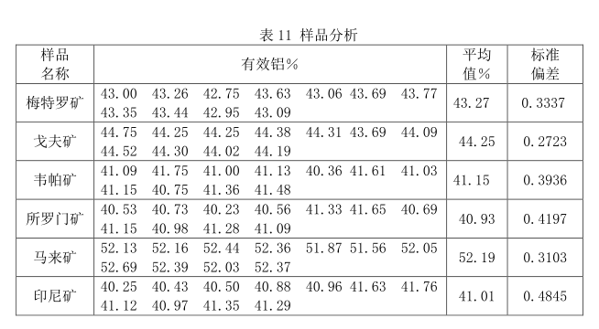
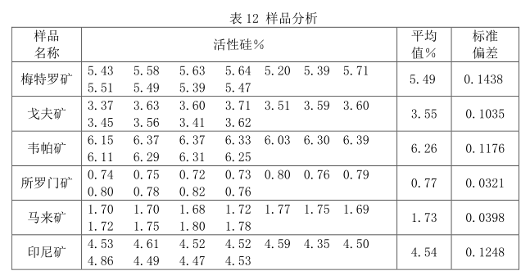
广东田东锦鑫化工有限公司
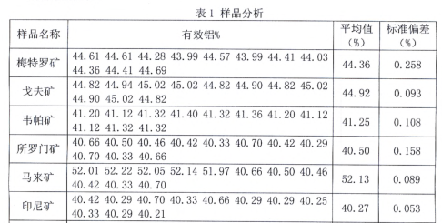
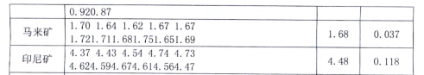

南山铝业
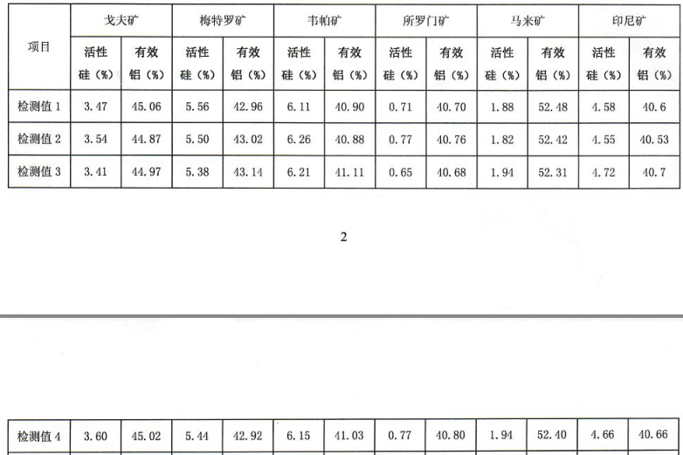

中州铝业
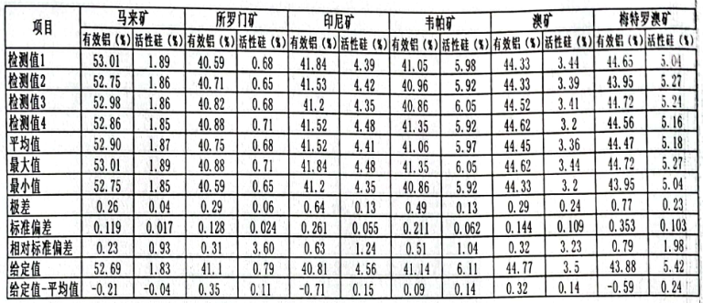

三 标准水平分析（采用国际标准和国外先进标准的程度（IDT、MOD或NEQ）、国际、国外同类标准水平的对比分析）
通过文献检索和网上查询，国内外关于铝土矿中有机碳含量测定标准主要有力拓集团，见图。

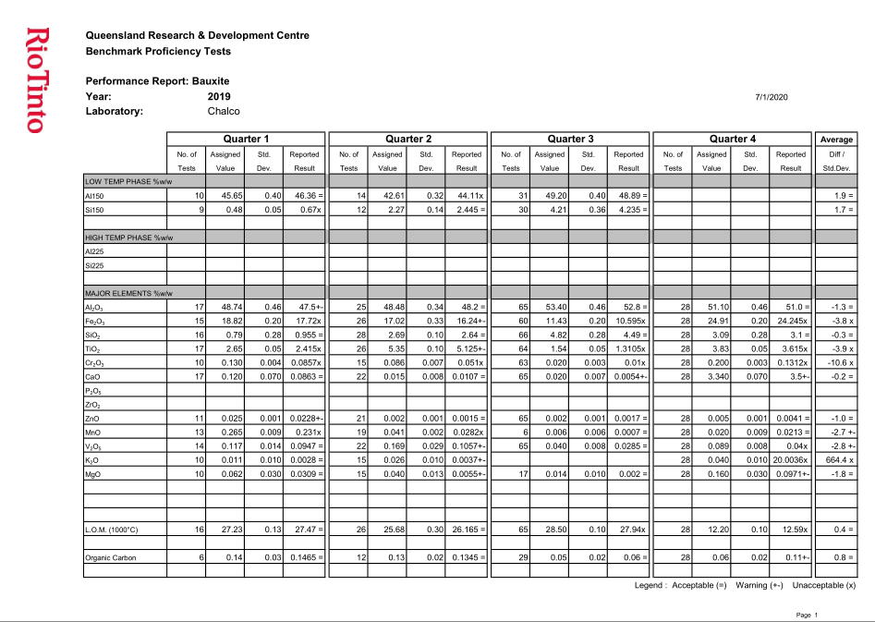

在制定方法时经过检索，国内、外均未查询到相关国际标准、国家标准或行业。本标准涉及内容全面、条款详细，在制定过程中吸纳了国内、外相关技术，该标准与其他国家标准、行业标准互为补充、衔接配套，达到国外先进水平。
四 与有关的现行法律、法规和强制性国家标准的关系
本标准所规定的内容，完全满足国家现行的法律法规要求。
五 重大分歧意见的处理经过和依据
无
六 标准作为强制性或推荐性的建议
建议该标准作为推荐性行业标准。
七 贯彻标准的要求和措施建议
由于本标准为首次制定，没有特殊要求。
八 废止现行有关标准的建议
无。
九 其它应予说明的事项
无。
十 预期效果
近些年来，我国有色金属的发展日新月异，产量和质量都得到了极大的提高，其中铝工业作为主要的有色金属占有及其重要的地位，其质量和分析检测方法也越来越受到多方面的关注。所以就必须有更加科学、准确、快速、更加适用的分析检测方法标准进行技术支撑，以满足各种产品化学成分分析检测。
本标准无论是在方法的适用性、前瞻性、可操作性上都有了很大的提高和扩充。新标准达到与世界先进分析技术水平接轨，全面反映了我国目前铝土矿化学检测技术水平，有利于促进国内使用铝土矿生产的企业进一步完善分析检测手段，进一步提升产品质量，有利于其选择更好的原料提升产品质量，更好服务于环境保护领域。
建议本标准为推荐性行业标准。

